浙江省教育技术中心 | 文件
浙江省高教学会教育技术专业委员会 | 文件

浙江省教育技术中心 浙江省高教学会教育技术专业委员会关于举办2016年浙江省高校教师教育技术成果评比活动的通知

各高等学校:
为进一步贯彻落实教育部《关于加强高等学校在线开放课程建设应用与管理的意见》（教高【2015】3号），促进在线开放课程建设与高校教育教学模式改革，提高我省高校教师教育信息化技术应用能力素养，充分发挥现代教育技术在教学改革和人才培养中的支撑作用，决定举办2016年浙江省高校教师教育技术成果评比活动。现将有关事项通知如下：
一、评审项目
1.信息化教学设计成果（以信息技术为支撑）
2. 精品资源共享课
3. 微课
二、评比内容及要求
1. 信息化教学设计成果（以信息技术为支撑）
是指教师在学科教学中把信息技术作为工具与手段融合在学科教学过程中，培养学生的创新精神和实践能力，促进教学过程整体优化。包括课程教学/说课录像、教学设计方案、教学课件和教学反思等方面的内容。
（1）参评作品选题适当，内容完整，凝聚精华，引人入胜。每门课程至少5讲，每讲时长20—30分钟。
（2）主讲教师须注重课程内容的选择和教学方式的创新，善于与学生互动，充分展现个人的教学个性和人格魅力，保证视频课堂的现场教学效果。
（3）参评作品必须是我省高校教师自主设计或主要参与设计，不侵犯任何第三者知识产权的网络课程及课程资源。
（4）参评作品不曾参加任何相关评审或是出版，已经获奖或已报送教育部立项的成果不在本次评审范围内。
（5）参评作品设计完成时间应在近两年之内，2014年之前的作品不予评审。
2.精品资源共享课
（1）资源共享课成果应是一门完整的网络课程，有完整的课程内容体系、新颖的教学设计思路、丰富的、多元化的课程相关资源及配套的课程教学实况录像。
（2）参评作品必须是我省高校教师自主研发或主要参与研发，不侵犯任何第三者知识产权的网络课程及课程资源。
（3）要求资源共享课成果不曾参加任何相关评审或是出版，已经获奖或已报送教育部立项的课程将不在评审范围之内。
（4）参评作品设计完成时间应在近两年之内，2014年之前的作品不予评审。
3.微课
微课是指基于教学设计思想，使用多媒体技术在5-10分钟以内就一个知识单元进行针对性讲授或讨论的一段音视频。系列微课是指一系列或具有连贯性知识点的微课。
（1）可以使用手机、数码相机、DV等摄像设备拍摄和录制，也可以使用录屏软件录制的音、视频或其它，形式不限。
（2）画质清晰，文字内容正确无误，无科学性、政策性错误；声音清楚，语言通俗易懂、深入浅出、详略得当，讲解精炼。时间须严格控制在5-10分钟。微课片头显示标题、作者、单位、微课适用对象及微课所属学科、教材、单元、知识点等信息，微课标题以知识点命名。微课选题得当，具有针对性，适合于多媒体表达，避免“黑板搬家”现象。选题应围绕日常教学或学习中典型、有代表性或课堂教学过程中难以用传统方式解决的问题进行设计。
（3）在量上要求不少于5节微课程，总时间不低于25分钟。
（4）参评作品设计完成时间应在近两年之内，2014年之前的作品不予评审。
三、报送和评审
1.浙江省高校教师教育技术成果评比采用学校组织申报并限额推荐、省组织专家评审委员会评审、网上公示、省教育技术中心和省高教学会教育技术专业委员会联合行文公布获奖名单的方式进行。
2.参评范围为全省高等学校。本科院校每校限报12项，高职高专院校每校限报10项。
3.评审具体要求详见《浙江省高校教师教育技术成果评审指标》。地址：http://zjmet.zju.edu.cn。
4.参评作品需填写《浙江省高校教师教育技术成果参评申请表》（附件1）一式2份，打印并加盖参评单位公章后,由学校汇总并填写《浙江省高校教师教育技术成果评比汇总表》（附件2），盖章后统一邮寄到浙江大学现代教育技术中心(9月20日前），并将电子文档按要求上传至浙江省教育技术中心网(www.zjedu.org)“浙江省高校教师教育技术成果评比”栏。
5．参评的精品视频公开课成果与微课设计成果，以光盘形式，和参评表、汇总表一并报送。
6．参评的资源共享课成果，请在《浙江省高校教师教育技术成果参评汇总表》（附件2）中填写存放课程的服务器网址、不同权限的用户名及密码，并请申报学校负责保障服务器网络的安全畅通。
四、表彰奖励
1.2016年度浙江省高校教师教育技术成果评比分别设一、二、三等奖奖项。评比将根据各个项目参赛作品数，按比例分别进行评奖。
2．对获奖的教育技术成果，浙江省教育技术中心和浙江省高教学会教育技术专业委员会将正式行文公布，颁发获奖证书，组织大会交流、研讨与观摩，并在“浙江省教育技术中心网”(www.zjedu.org)、“浙江教育资源网” (www.zjer.cn) 和 “浙江省高教学会教育技术专业委员会网”(http//zjmet.zju.edu.cn)上展示。
五、其他
1．评审费
省高教学会教育技术专业委员会理事单位每件200元，非会员单位每件300元。评审费请汇至浙江大学。户名：浙江大学；开户行：中行杭州浙大支行；账号：376658360850；汇款用途填“xx院校课件评审费”(发票要机打，请在附件2中注明发票抬头、内容)。
2．联系方式
联系人：沈老师0571—88273319，何老师13656678882；通信地址：杭州市天目山路148号浙江大学现代教育技术中心；邮编：310027；E- mail: fche@zju.edu.cn。

1.浙江省高校教师教育技术成果参评申请表
2.浙江省高校教师教育技术成果参评汇总表
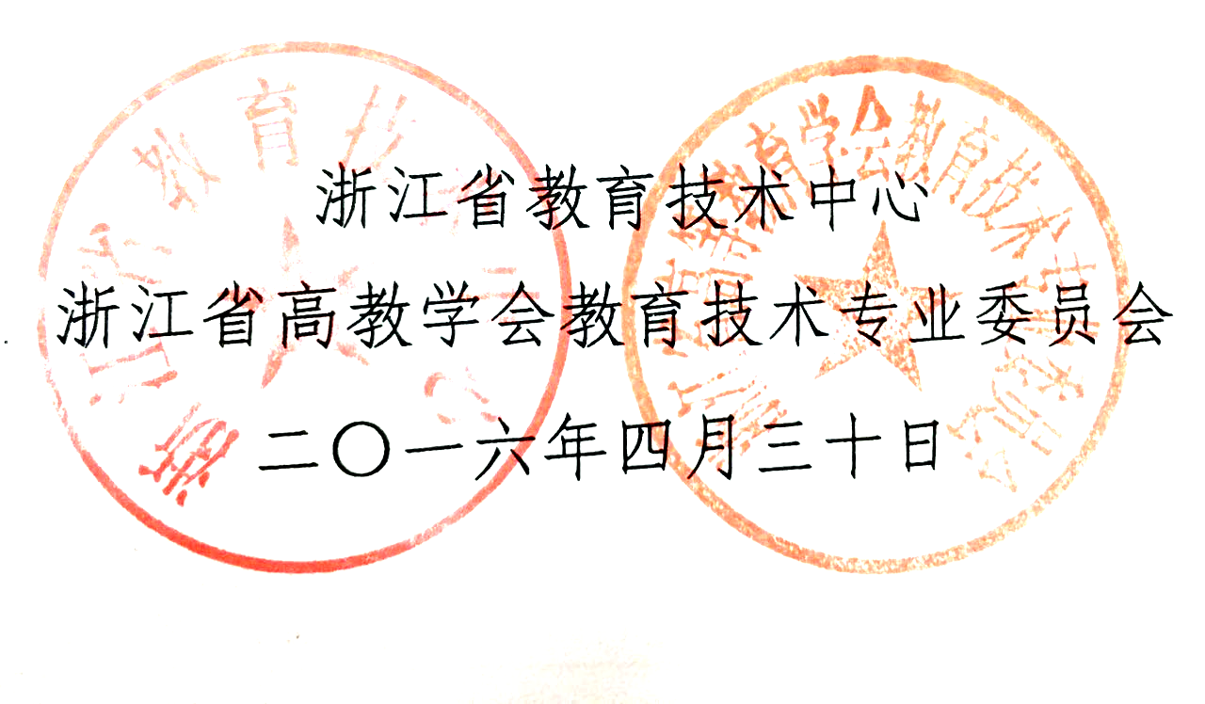

主题词: 高校 教育技术 成果 评比 通知
浙江省高校教育技术协会秘书处 2016年4月30日印发

附件1

浙江省高校教师教育技术成果参评申请表

送评单位：（盖章） 填表日期： 年 月 日
教学成果名称
参 评 组 别 |  |  | 普通高校组 |  | 高职高专组
主要作者 | 姓名 |  | 工 作 单 位 |  |  | 联系电话（手机）
教学成果类型 |  |  | □资源共享课 □微课设计 □信息化教学设计
成果开发工具
运行环境及所需插件、播放器
总容量： M 其中：视频 M 动画 M 图片 M 文字 M
成果的主要特色（限300字）：
成果的教学应用情况（限300字）：

注：本表每个成果一式2份
附件2
浙江省高校教师教育技术成果评比汇总表
送评单位：（盖章） 填表日期： 年 月 日
序号 | 成果名称 | 成果存放网址 | 用户名及密码 | 作者姓名（限5人） | 联系人电话
送评学校联系人： 电话： 注：本表每个学校一份
发票抬头： 发票内容：1.课件评审费 元；2.会费 元或年费 元。

